Спасатели ликвидировали пожар в Приморском районе
01 февраля в 13:28 поступило сообщение о пожаре по адресу: Приморский район, Комендантский проспект, д. 32, корп. 3. В 3-комнатной отдельной квартире, в комнате площадью 15 кв. метров происходило горение обстановки на площади 10 кв. метров. В 14:00 пожар ликвидирован.
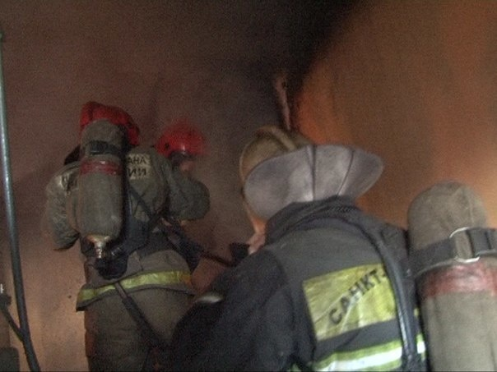
С места пожара в ФГБУ «ВЦЭРМ имени А.М. Никифорова МЧС России» с ожогами и отравлением угарным газом госпитализирована гражданка 1936 года рождения и в СПБ ГБУЗ «Детская больница №5 имени Н.Ф. Филатова» с отравлением угарным газом госпитализирована несовершеннолетняя гражданка 2008 года рождения. Погибших на пожаре нет, материальный ущерб устанавливается. В настоящий момент проводится доследственная проверка, причина пожара устанавливается.
К ликвидации пожара привлекалось от МЧС: 3 единицы техники и 12 человек личного состава.
Главное управление МЧС России по г. Санкт-Петербургу напоминает о необходимости соблюдения правил пожарной безопасности. Не оставляйте без присмотра включенные в электросеть бытовые электроприборы. Помните, что от этого зависит Ваша жизнь, жизнь Ваших близких и сохранность имущества.
В случае обнаружения пожара звоните по телефонам «101» или «112».

Управление по Приморскому району ГУ МЧС РОССИИ по СПБ.

